Инструкция. Перед вами некая фигура замысловатой формы. Ее сердцевина закрашена черным. Закончите рисунок, придайте фигуре завершенность. Для этого вам нужно закрасить все части фигуры таким образом, чтобы картина вам самим понравилась.
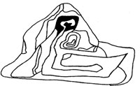

Инструкция. Перед вами некая фигура замысловатой формы. Ее сердцевина закрашена черным. Закончите рисунок, придайте фигуре завершенность. Для этого вам нужно закрасить все части фигуры таким образом, чтобы картина вам самим понравилась.

